关于竞赛及耗材审批管理流程的说明

根据《温州职业技术学院实践教学物品管理办法（温职院教〔2020〕27号）》、《温州职业技术学院学生科技竞赛管理办法（温职院学〔2019〕123号）》文件要求，结合审计工作整改项目，为进一步规范实训耗材、项目耗材、竞赛申报等工作流程，我校相关耗材申购及竞赛申报审批将集中在现有办公系统（OA）中建立审批流程。具体申报操作流程如下：

1. 耗材及低值耐用品申购及库存管理

以下耗材及低耐品特指我校500元以下（不含）相关物品，简称“耗材”。其申报、采购、报销需按照以下流程执行。

1. 实训耗材计划申请

1.每学期结束前，各二级学院根据下一学期教学任务填写“耗材采购计划表（模版）.xlsx”。该表格可从办公系统（OA）审批流程“实训耗材计划申请表”中下载。

2.各二级学院实训管理员在学期结束前在办公系统（OA）发起“实训耗材计划申请”。实训管理员在发起申请前需对原有库存进行盘点，便于核准申报数量。二级学院负责人对申报耗材数量、资金限额及可行性进行审核并提交申请。

3.教务处完成初审后按照所需资金范围报送相关校领导审批后归档。

4.每学期第十周开启“实训耗材计划申请”补报流程，其他时间不再审核耗材计划。

1. 实训耗材申购

1.二级学院耗材采购人员在执行采购任务前在办公系统（OA）中发起“实训耗材（含危化品）申购”流程。填写需采购的耗材信息，并关联上以流程中“实训耗材计划申请”流程。计划申请流程可查询同一二级学院内的相关流程，不可跨系查询。

2.填写完成后提交审批，二级学院实训管理员对申请耗材的名称、数量、计划序号进行审核，二级学院负责人审批，同类耗材需在统一申请流程申报，金额超过1万（含）元的审批项目系统将流转至分管副校长审批，金额超过3万元（含）的审批项目系统将流转至分管副校长及校长进行审批。

3.审批结束后，根据学院“温职院教〔2020〕27号”文件规定，金额小于3万元的项目由各二级学院在“政采云”平台进行自行采购，金额超过3万元（含）的项目由资产管理处组织统一招标采购。

1. 危化品申购

危化品采购前必须填写“实训耗材（含危化品）申购”申请，在流程中“是否危化品”项目中填写“是”选项。审批完成后方可购买。其申购流程参考“实训耗材申购”第3点。

1. 入库管理及报销

1.完成采购后应尽早进行耗材入库工作。耗材入库由各二级学院实训管理员在钉钉平台“冠唐云仓库”中完成。

2.打印入库单后，相关负责人签字，二级学院用印后提交报销流程。“GRP-U8大众版”报销流程附件中需上传审批流程（pdf）、入库单等材料。并在报销单中勾选事前审批，完成报销流程填报。

1. 库存管理

1.各二级学院实训管理员将“实训耗材计划申请表”货品名称导入各自分管仓库，各二级学院仓库均设置有“耗材库、项目库、危化品”三个仓库。耗材库用于存放学期教学用耗材，项目库用于存放教改课题、龙头专业、特批项目等耗材，危化品需单独管理。

2.每个仓库必须按照耗材、低值耐用品两个类型严格划分物品类型。

3.耗材名称在与发票明细相同的前提下尽量采用一个名词作为库存物品名称。

4.各二级学院实训管理员填写入库单，核对耗材信息，入库单填写时需填写对应的发票号码及采购人、验收人信息。

5.各二级学院根据学校提供的出入库模版修改各自出入库单模版文件，报销前打印入库单。

6.耗材进行出库流水管理，低值耐用品需进行出库领用、退库归还、报废出库等管理。杜绝低耐品重复采购出现的资源浪费现象。

1. 出库销存管理

1.各二级学院每月25日前完成当月的出库销存工作。

2.各二级学院实训科每月对耗材进行盘点一次，汇总出库单。出库单中二级学院负责人签字审核后用印，上传“GRP-U8大众版”财务管理系统。

1. 竞赛申报及耗材管理

竞赛项目包括校赛、职业技能竞赛、学科竞赛、挑战杯及乡村振兴创意大赛、互联网+创业创新、职业生涯规划大赛等赛项，以下统称“竞赛”。

1. 参赛计划申报

各二级学院每学年第一学期上报技能竞赛计划，技能竞赛第一指导教师在办公系统（OA）中发起“参赛计划申报”，根据“温职院学〔2019〕123号”各二级学院对赛项性质、参赛数量进行审核，教务处汇总后在教学例会中公布。

1. 竞赛项目申请

1.正式竞赛通知下发后，参赛指导教师填写“竞赛项目申请”。

2.计划内竞赛需关联“参赛计划申报”审批流程。

3.非计划内赛项，竞赛指导教师提出书面申请，二级学院签字审批后用印，将扫描件上传竞赛项目申请附件中。

4.各二级学院应合理测算参赛经费，填写竞赛经费预算，竞赛所需设备按照学校计财处项目库审批流程进行申请，差旅费需提供计算依据，耗材采购需提供采购明细并以附件形式上传。

1. 竞赛采购核销

1.参赛所产生的耗材采购无需填写“实训耗材计划申请”。

2.竞赛耗材采购前需填写“实训耗材（含危化品）申购表”。

3.耗材采购入库流程按照第一部分第四条执行。

1. 竞赛总结申报

1.竞赛结束后，各参赛队根据学校“温职院学〔2019〕123号”文件定级要求填写“竞赛总结申报”流程。当年未按要求填写总结的赛项，将视为自行放弃业绩分数计算，不再进行教学业绩分数统计。

2.填写数据应与获奖证书匹配，获奖文件完整、获奖证书清晰无遮挡、竞赛总结详实。

教务处、资产管理处、计财处

2021年6月7日

附件：钉钉平台“冠唐云仓库”使用概述

1.各二级学院实训科科长、实训管理员各1人通过钉钉平台加入温职院实训管理全员群。

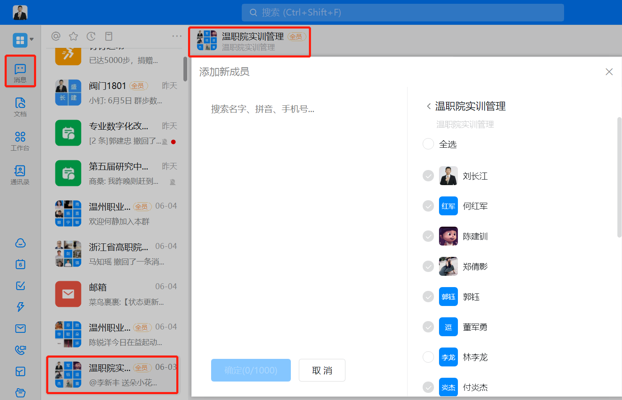

2.选择工作台，进入“冠唐云仓库”。

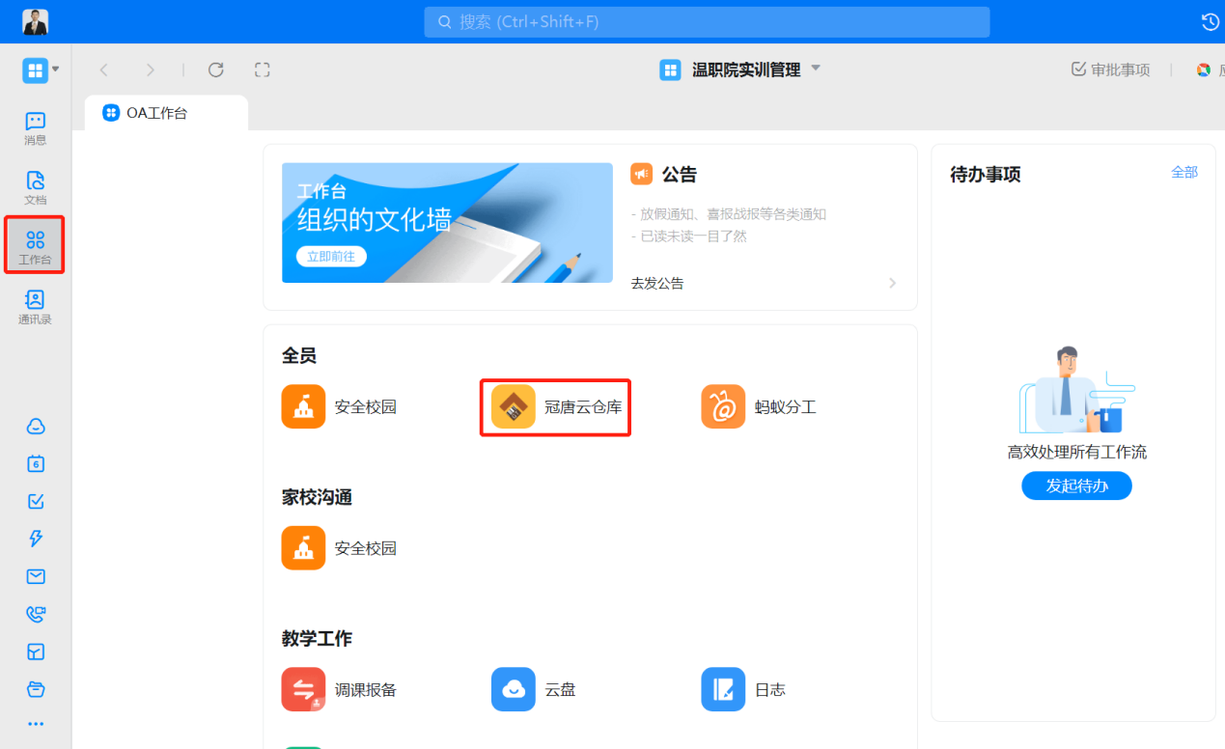

3.通过办公系统（OA）耗材申购计划中的汇总表导入库存货品。

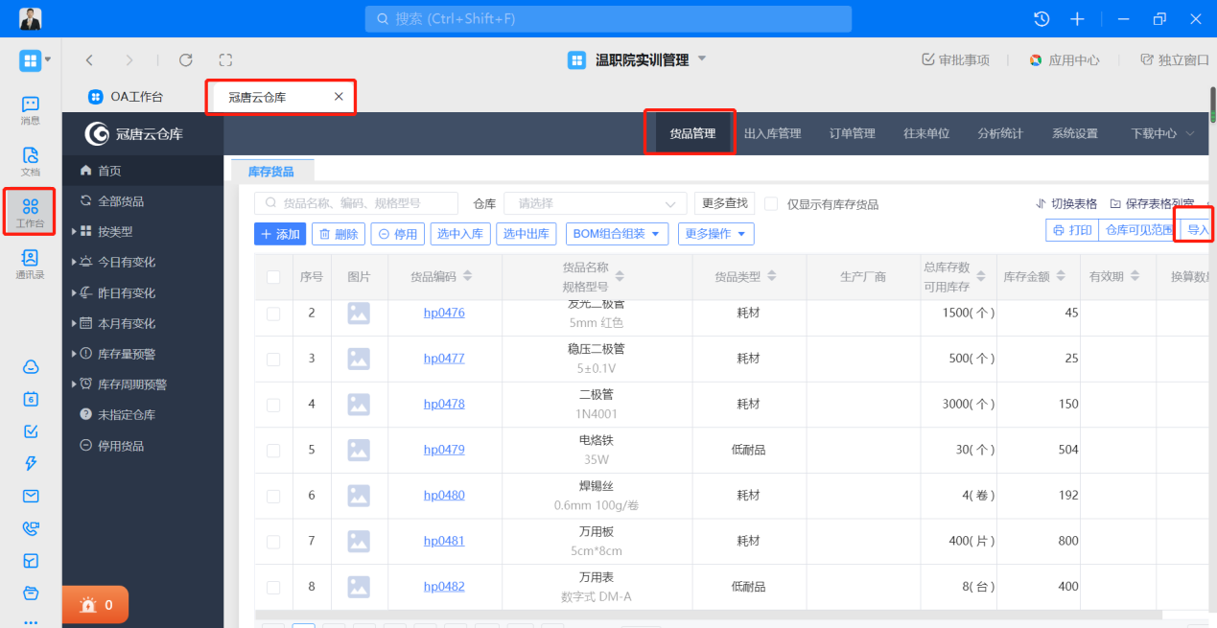

4.新采购货品进行入库管理，填写入库单。

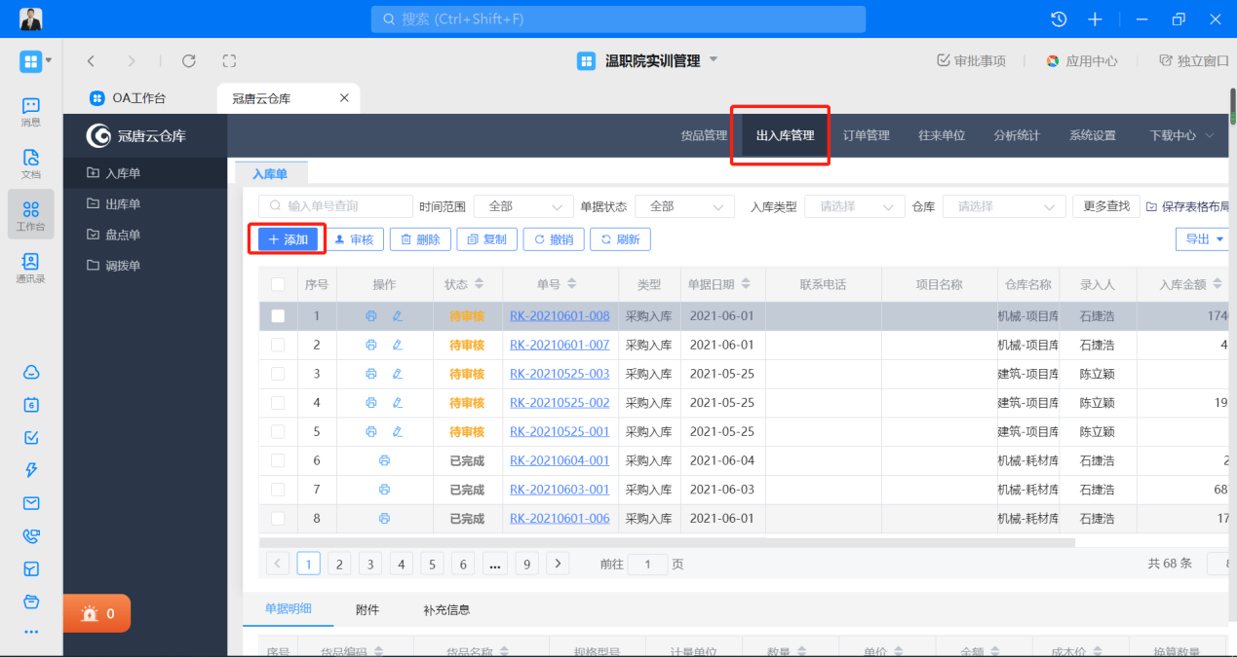

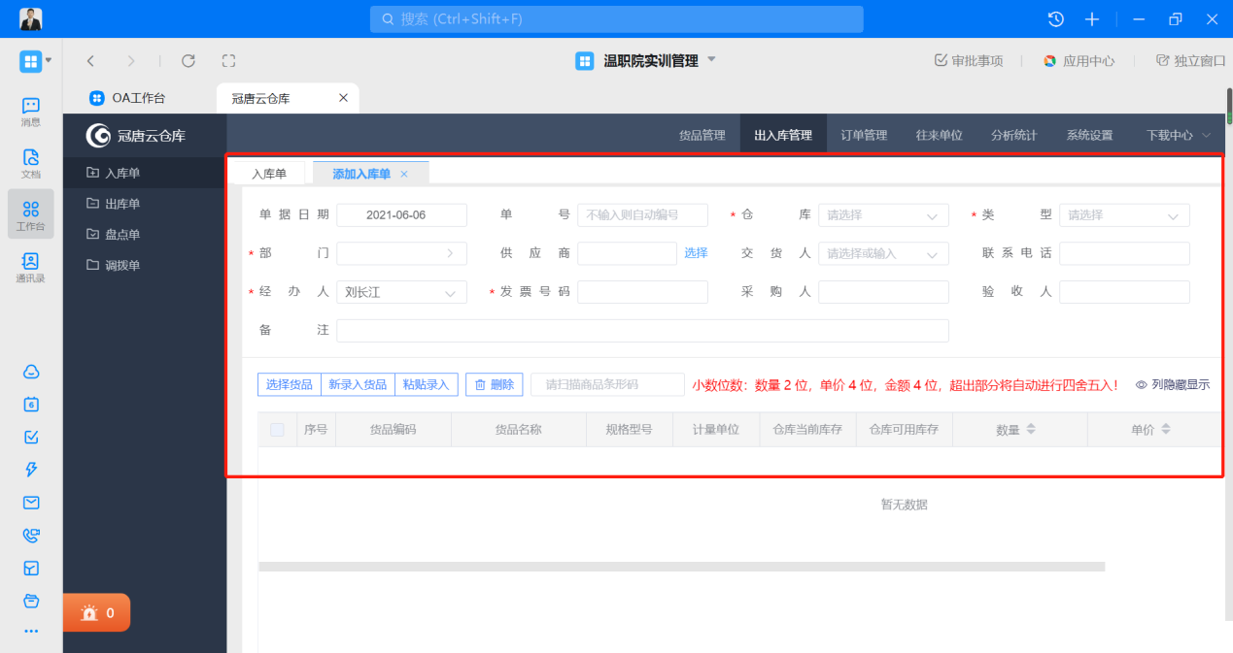

5.安装云仓库打印软件，设置出入库单打印模版，打印入库单。

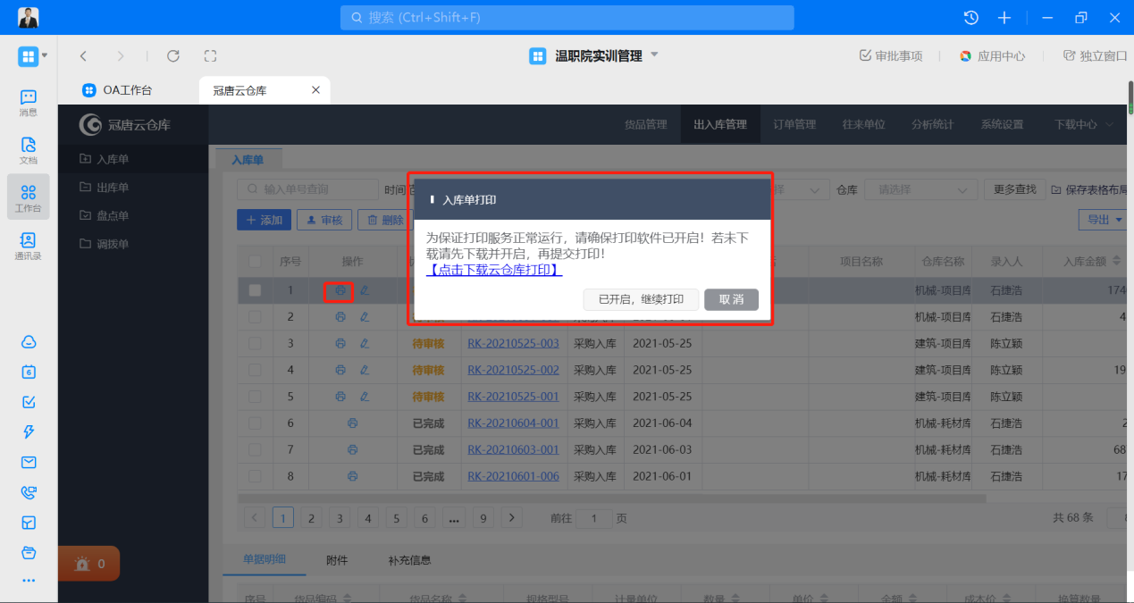

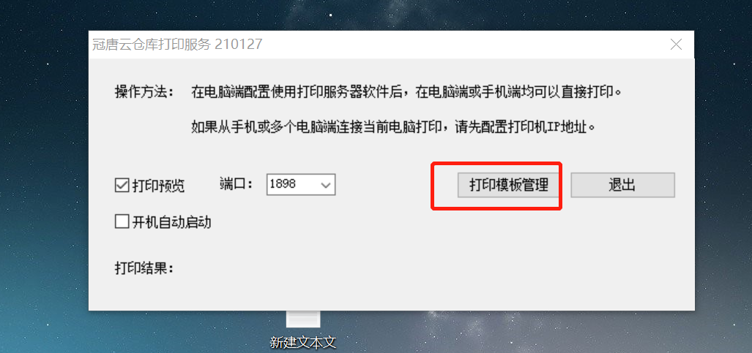

6.添加出库单，出库单无需填写金额，出库金额逻辑关系已设置完成，按默认状态出库。

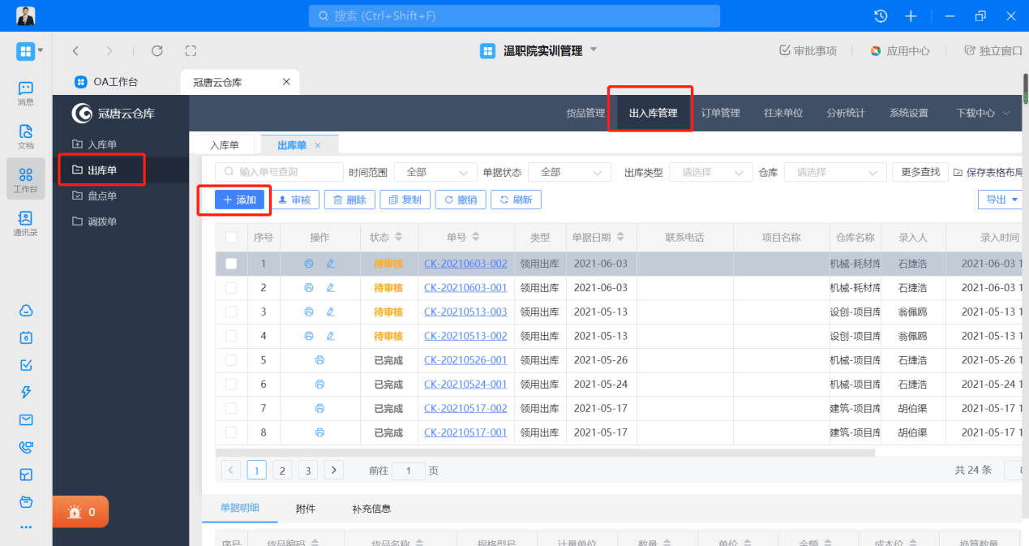

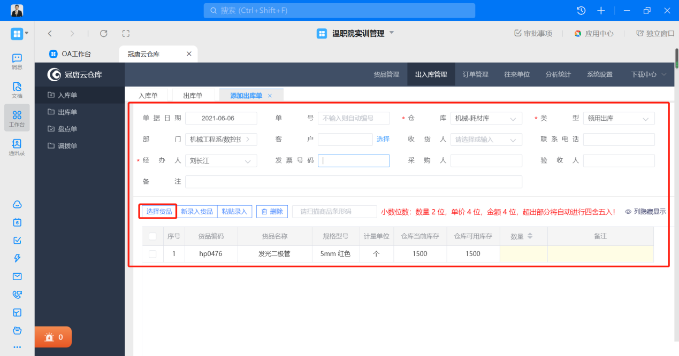

7.打印出库单，系部审批盖章，扫描后上传学校财务管理系统“GRP-U8大众版”。

